 СОЦИАЛЬНЫЙ ФОНД РОССИИ

**Инструкция**

**Пенсионный калькулятор**

Шаг 1. Набрать [WWW.SFR.GOV.RU](http://WWW.SFR.GOV.RU)

Шаг 2. Нажать «Меню»

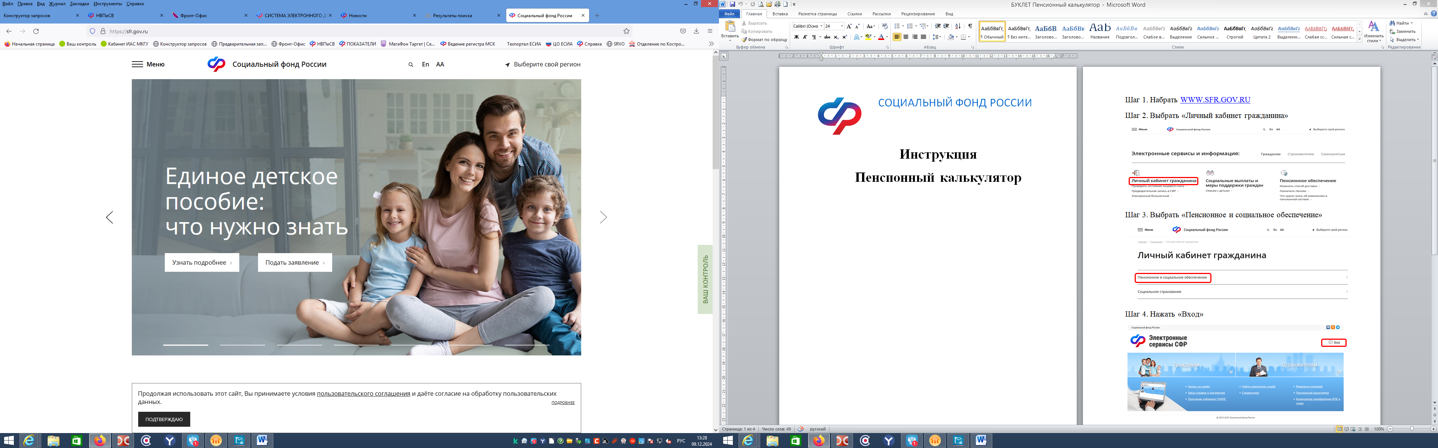

Шаг 3. Выбрать «Пенсионный калькулятор»

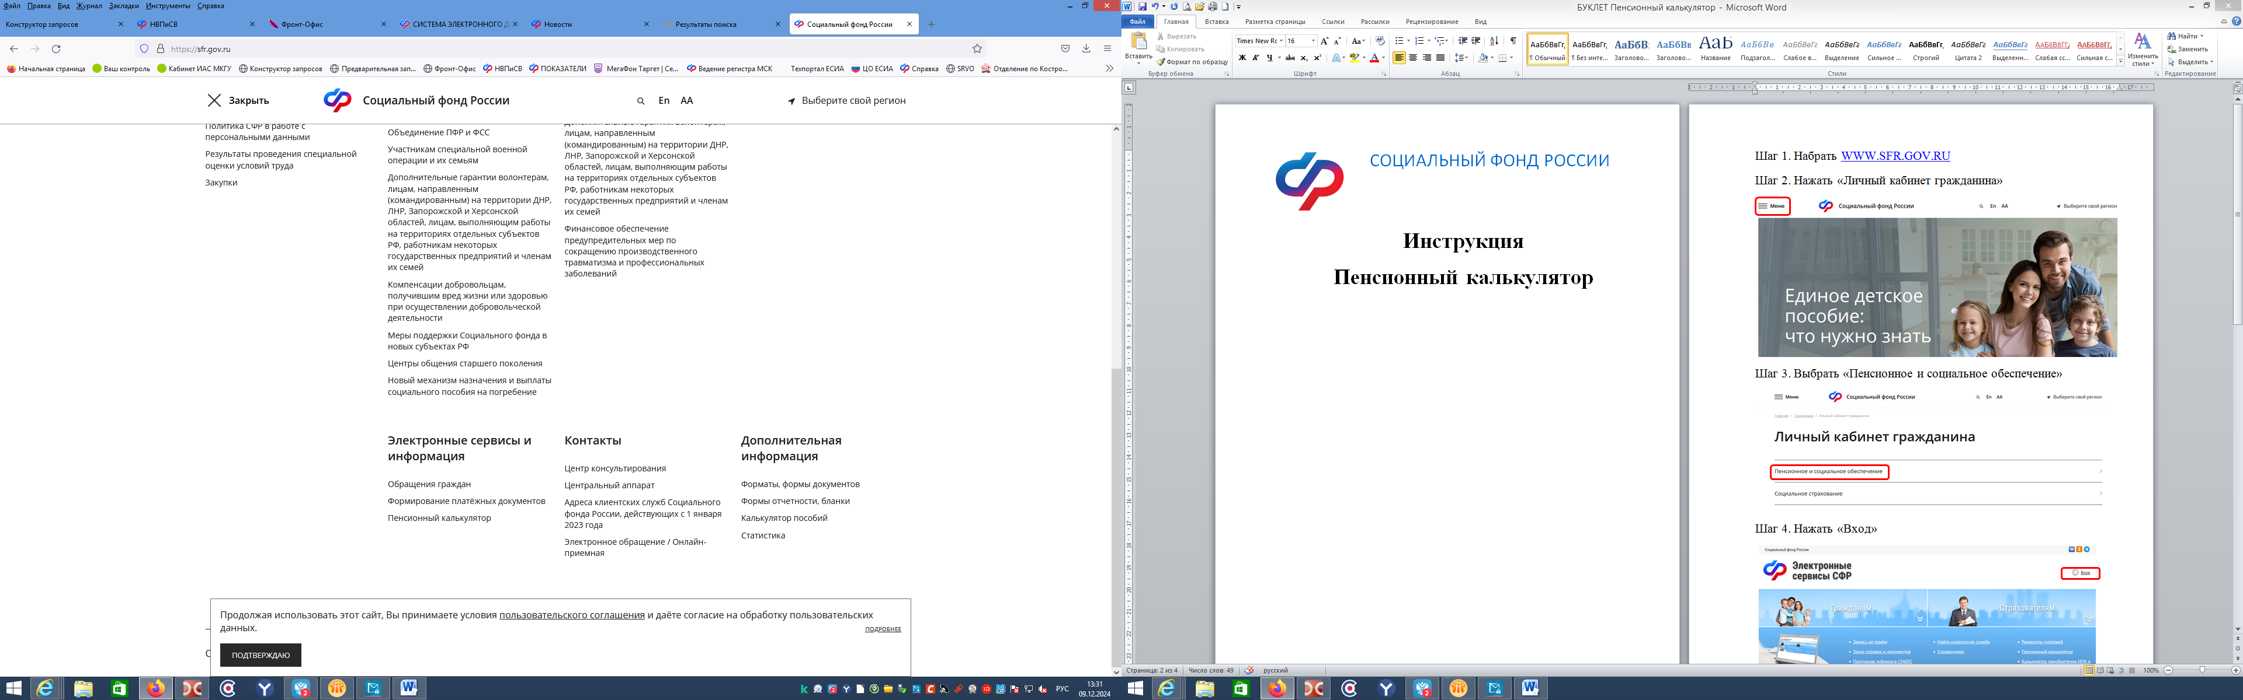

Шаг 4. Нажать «Войти» и пройти авторизацию пользователя через портал госуслуги

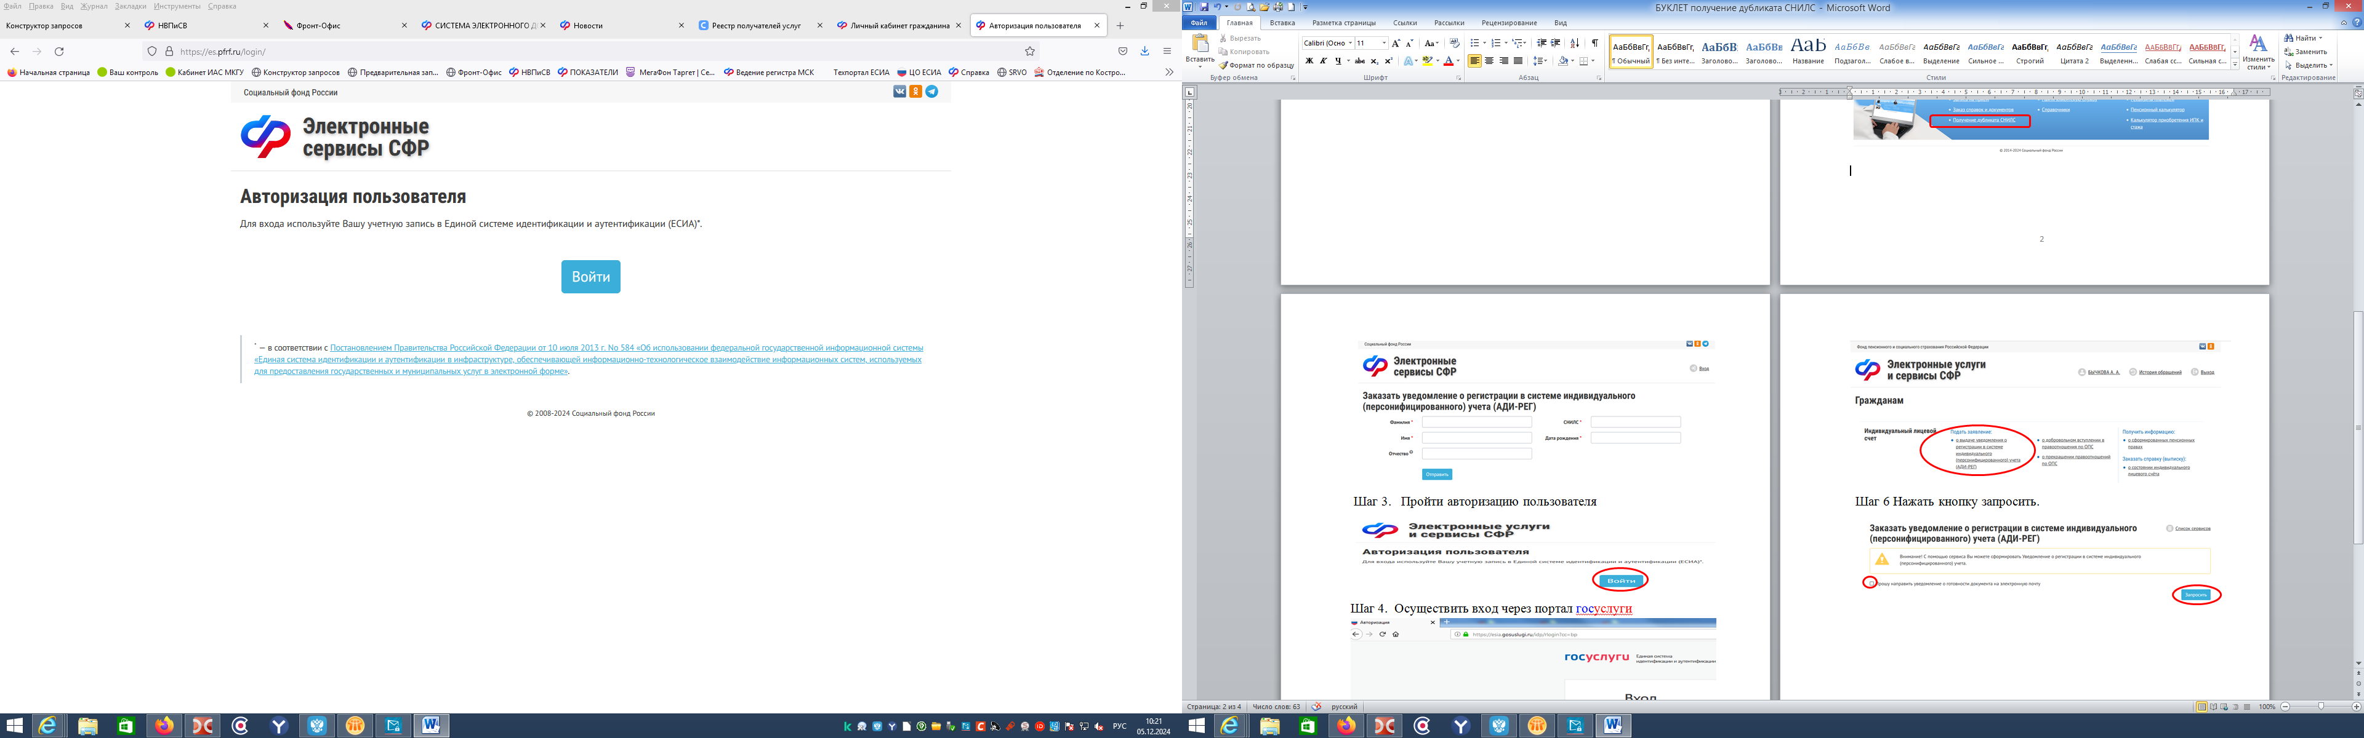

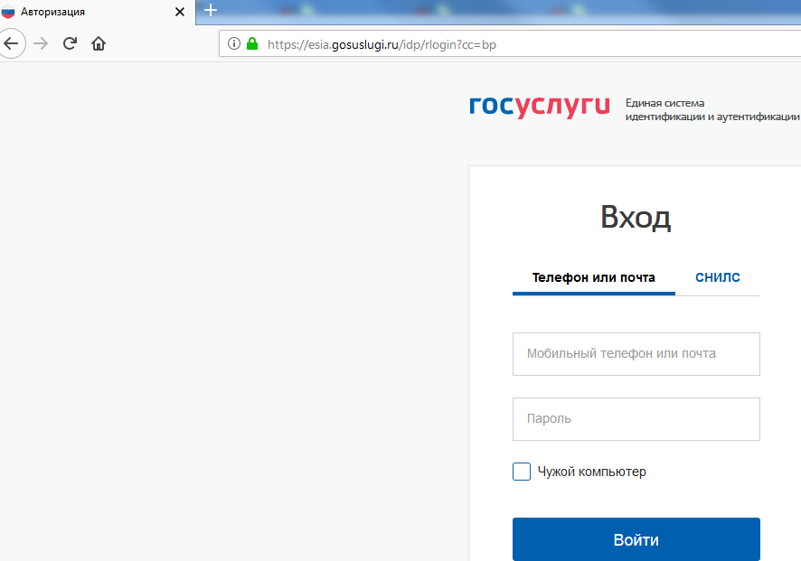

Ввести логин и пароль

нажать

Шаг 5. Выбрать «Пенсионный калькулятор»

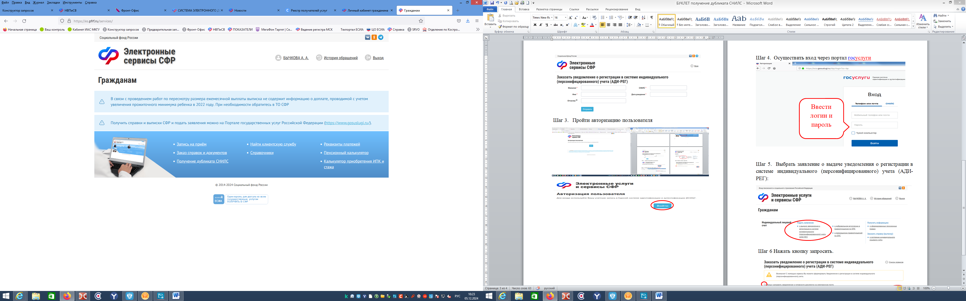

Шаг 6. Получаем сформированные пенсионные права на текущую дата

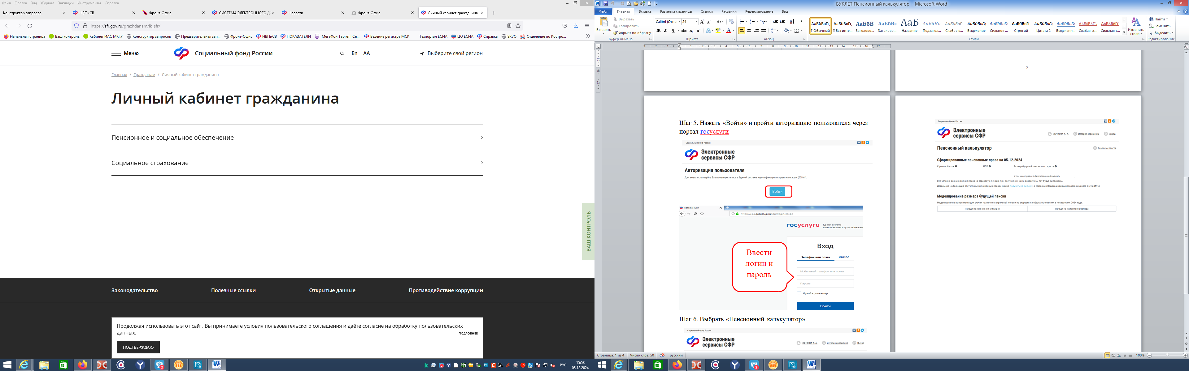

нажать